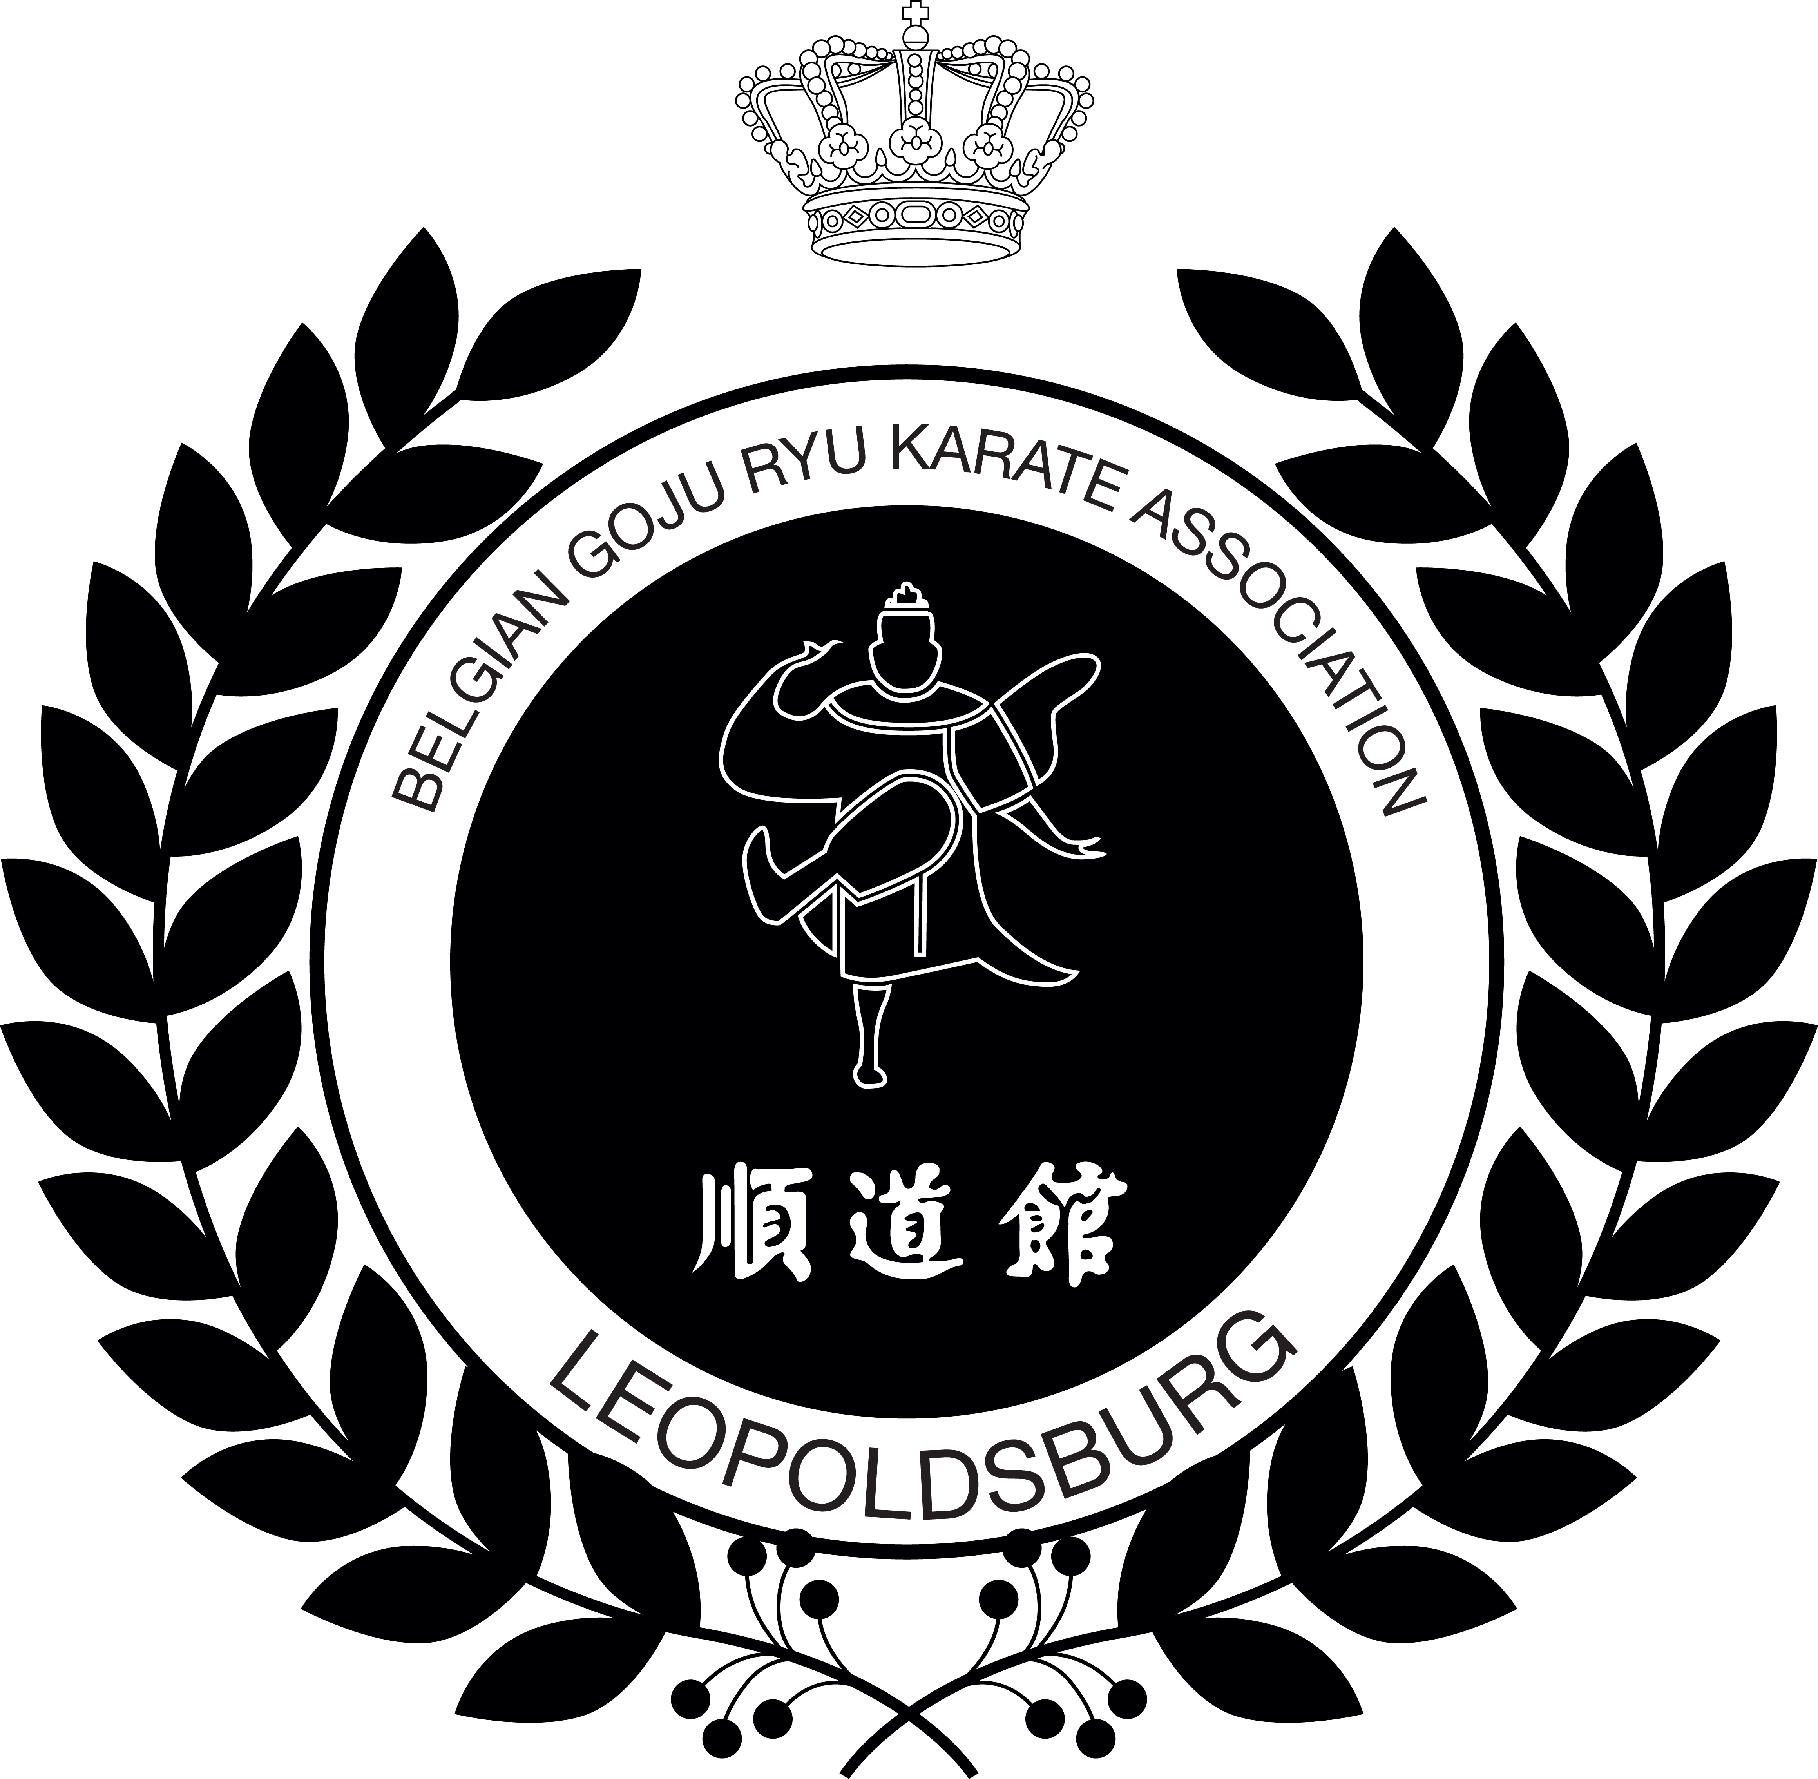

Leopoldsburg Open ‘24

Zondag 1 december 2024
Kata en Kumite

TORNOOIGEGEVENS :

Locatie : Sporthal ‘t Geleeg
Caïmolaan 130
3970 Leopoldsburg

Datum : zondag 1 december 2024

Wie : van 6 tot …, jongens en meisjes, dames en heren

Tijdschema : 08.00u tot 08.45u : controle van de vergunningen*
09.00u : start KATA competitie
13.00h : start KUMITE competitie

Inschrijvingsgeld : 15€ per deelnemer per categorie

!!!ER WORDEN MAXIMUM 450 INSCHRIJVINGEN WEERHOUDEN!!!

Inkom toeschouwers : 10€ vanaf 12 jaar (onder de 12 jaar gratis)

Coaches: 1 per 4 deelnemers met een maximum van 3 coaches (te vermelden op het inschrijvingsblad).

* De vergunningen van kampers die enkel deelnemen aan de kumite, kunnen worden aangeboden tot 12u30.

Wedstrijden (Reglement en Categorieën):

A. Kata

Categorieën en uitvoering van de KATA wedstrijden:

U8 6 + 7 jaar meisjes en jongens
Enkel lage kata’s, kata’s vrij te herhalen, stijlgebonden kata’s (vb kihon kata) zijn toegelaten
U10 8 + 9 jaar meisjes en jongens
Vrije keuze in kata’s, kata’s vrij te herhalen, stijlgebonden kata’s (vb kihon kata) zijn toegelaten.
U12 10 + 11 jaar meisjes en jongens
Eerste 2 rondes een verschillende kata, vanaf dan is herhaling mogelijk (incl herkansingen), stijlgebonden kata’s (vb kihon kata) zijn toegelaten.
U14 12 + 13 jaar meisjes en jongens Eerste 2 rondes een verschillende kata, vanaf dan is herhaling
mogelijk. stijlgebonden kata’s (vb kihon kata) zijn toegelaten.
(incl herkansingen).
U16 14 + 15 jaar meisjes en jongens
Elke ronde andere kata, enkel kata uit de WKF lijst zijn toegelaten.
U18 16 + 17 jaar meisjes en jongens
Elke ronde andere kata, enkel kata uit de WKF lijst zijn toegelaten.
U21 18 + 19 + 21 jaar dames en heren
Elke ronde andere kata, enkel kata uit de WKF lijst zijn toegelaten.
Senioren +18jaar dames en heren
Elke ronde andere kata, enkel kata uit de WKF lijst zijn toegelaten.
+35 + 35 jaar dames en heren
Elke ronde andere kata, enkel kata uit de WKF lijst zijn toegelaten.

.
B. Kumite

U8 6 + 7 jaar meisjes en jongens (1min)
U10 8 + 9 jaar meisjes en jongens (1min30) plus en min categorie
U12 10 + 11 jaar meisjes en jongens (1min30), plus en min categorie
U14 12 + 13 jaar meisjes en jongens (1min30), plus en min categorie
U16 14 + 15 jaar meisjes en jongens (1min30)
U18 16 + 17 jaar meisjes en jongens (2min)
U21 18 + 19 + 20 jaar dames en heren (3min)
+35 vanaf 35 jaar dames en heren (3min)
OPEN vanaf 18 jaar dames en heren (3min)

Algemene opmerkingen

* Een geldige vergunning hebben bij de Vlaamse Karate Federatie op datum van inschrijving of deelname op uitnodiging of een geldige vergunning afgesloten bij een niet Vlaamse federatie erkend door WKF.
* Het geldend WKF reglement is van toepassing.
* Alle wedstrijden KATA vinden plaats volgens het VLAGGENSYSTEEM.
Tot en met de U12 worden de Kata’s per 2 tegelijk uitgevoerd met uitzondering van de medaillekampen.
* Alle wedstrijden KUMITE hebben plaats volgens het SHOBU SYSTEEM
* Bij alle klassen kampen jongens/heren en meisjes/dames afzonderlijk
* Bij KATA is niet het toegelaten dat U18 zich ook inschrijft in de categorie U21, wel in de OPEN categorie.
* Om organisatorische redenen zullen volgende regels strikt worden toegepast:
o Tijdens kata-wedstrijden: geen coaches op de wedstrijdvloer.
o Tijdens kumite-wedstrijden: coach en kamper melden zich aan. Slechts de deelnemende en eerstvolgende kamper worden op de vloer toegelaten.
o Enkel coaches in trainingspak of karate-gi worden op de vloer toegelaten.
* De deelnemers verbinden zich ertoe de geldige dopingreglementen te volgen.

Minimum aantal deelnemers per categorie: vier (4).
De categorieën U10,U12 en U14 bij kumite worden onderverdeeld in een plus en min categorie. Andere reeksen met 17 deelnemers of meer, worden ook onderverdeeld in een min (-) en een plus (+) reeks. Het is dus belangrijk het exacte gewicht van de kamper mee te delen. De min en plus reeksen worden berekend aan de hand van de inschrijvingen. Er wordt gestreefd naar gelijkwaardige poules.

Voor de reeksen -14 jaar is ELK contact op jodan zone verboden.
Voor U16 is een lichte aanraking op jodan enkel toegestaan met voettechnieken ,maar er wordt geen contact toegestaan voor jodan handtechnieken.
Voor U18, U21, +18, +35 en OPEN, is gecontroleerd contact, rekening houdend met de aangevallen zone, toegestaan.

Verplicht:
Handschoenen
Gebitbescherming (goed aansluitend)
U8: lichaamsbescherming, deze wordt voorzien door de organisatie

Niet verplicht maar ten zeerste aangeraden:
Voet- en scheenbescherming (indien gedragen: in de juiste kleur)
Body- en borstbescherming
Kruisbescherming

Inschrijvingen :

Gelieve het bijgevoegde inschrijvingsdocument te gebruiken liefst door te sturen als excel file (niet pdf) mailen dit naar karateclubleopoldsburg@gmail.com

De inschrijvingen worden afgesloten uiterlijk op zondag 24 november 2024 of bij het bereiken van 450 inschrijvingen.
De poules worden gepubliceerd op de website www.kcleopoldsburg.com op dinsdag 26 november 2024, de definitieve poules worden gepubliceerd op vrijdag 29 november 2024.

Mogen wij vragen het inschrijvingsgeld gelijktijdig met de overmaking van de inschrijvingen over te schrijven op rekeningnummer BE24 7350 6663 4338 : met vermelding “Leopoldsburg Open” + “Clubnaam”

Met sportieve groeten en tot op 1 december in Leopoldsburg!

Koninklijke Karateclub Leopoldsburg

